

La gastronomie tahitienne


Lisez attentivement les questions avant d’écouter la chronique

Écoutez et faites les exercices

I. Cochez les aliments mentionnés.


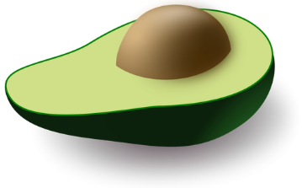

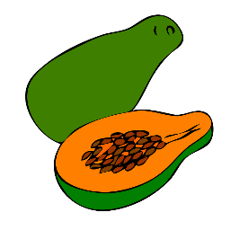

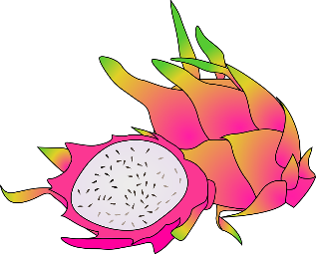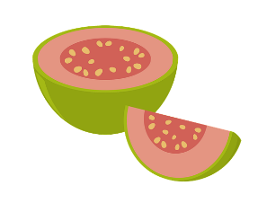


II. Associez le plat à sa description.

A) l’assiette ma’a Tahiti | …… | 1) du poisson macéré dans de l’eau de mer avec des têtes de crevettes
B) le fafaru |  | 2) de petits cubes de poisson avec des lamelles de légumes et du lait de coco
C) le poisson cru à la tahitienne |  | 3) du poulet mariné, au lait de coco et avec des feuilles de taro cuites
D) le poulet fafa |  | 4) différents mets typiques polynésiens, dont du poisson cru au lait de coco, du po’e, du fafa, des bananes cuites, du taro et du pain coco

A | B | C | D

III. Barrez les mots intrus dans ce texte pris de la chronique.

En ce qui concerne les desserts polynésiens, nous avons le po’e banane, une sorte de flan exotique qui comprend, évidemment, des bananes, de la farine de manioc ou de blé, de la vanille, du taro et du lait de coco. Il faut remarquer que la vanille est très importante en Polynésie. On l’adore, même si sa production, concentrée à Tahaa, n’est pas très grande comme avant. Pour cette raison, on appelle Tahaa l’île Vanille du Pacifique. Mais ce que l’on trouve un peu partout, ce sont les cocotiers. Et oui, il y a une grande quantité de cocotiers à Tahiti, et ainsi, on voit plusieurs produits préparés à base de coco, surtout des biscuits, des gâteaux et du pain.

